# Instalar y habilitar el plugin.

Se descarga el plugin desde github ( <https://github.com/sedici/wp-dspace> ), luedo se instala el .zip: Plugins - Add new.

Luego en Plugins - Installed Plugins es necesario activar el plugin.

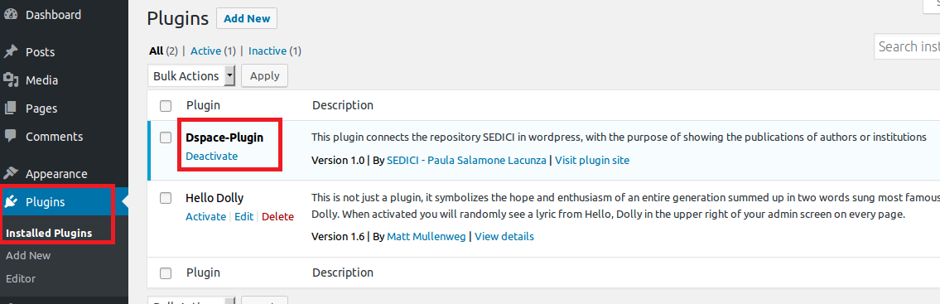

# Configuración del Widget

En Apariencia - Widgets, se encontrará nuestro plugin. Dependiendo el “tema” que se tenga, se podrá incluir en distintas partes.

El widget tiene distintas opciones para configurar.

Es necesario especificar un repositorio (CIC - CONICET - SEDICI) y al menos algún criterio de búsqueda (Autor - Handle - Palabras claves).

Luego se puede seleccionar el tipo de documentos que se quiera mostrar, esta opción no es válida para el repositorio de CONICET porque todas sus publicaciones están como tipo de documento “Artículo”.

Una vez finalizada la configuración y guardada (click en el botón save), aparecerá al principio de todo el “Shortcode” de la configuración guardada (el recuadro verde).

Se puede copiar lo que está entre corchetes[ ] y pegarlo en un post.

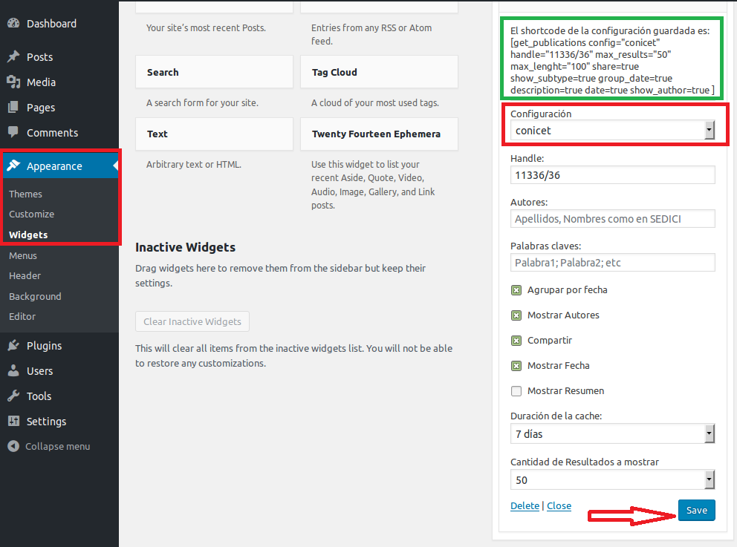

# Incluir Shortcodes en Post

En un mismo post se pueden incluir varios shortcodes con distintas configuraciones.

Para saber las opciones que permite, leer el Readme del plugin.

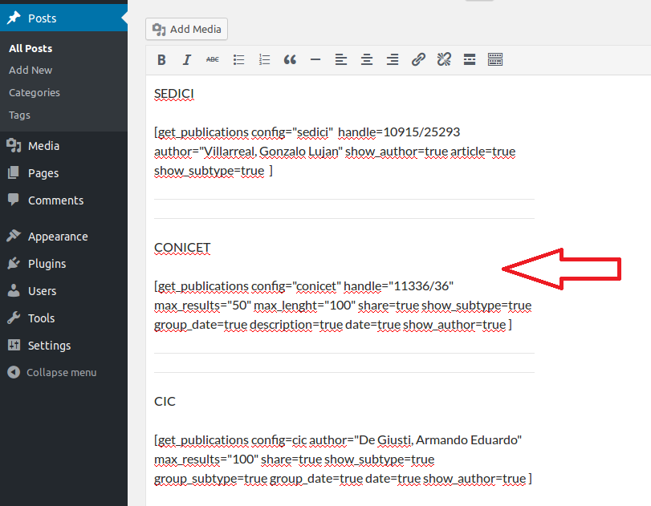

# Vista de las publicaciones

